ОТЧЕТ
по реализации закона Краснодарского края о мерах по профилактике безнадзорности и правонарушений несовершеннолетних в Краснодарском крае №1539 КЗ от 21 июля 2008 года
за июнь 2023 года от отрасли Культура
муниципального образования город-курорт Геленджик

№  п/п | Наименование мероприятия | Охват участников (человек) |  |  | ФИО специалистов (должность), участвующих в проведении мероприятия | Дата, время и место проведения мероприятия | Краткое описание мероприятия, фото | ФИО ответственного лица, контактный телефон
 |  | Всего | До 18 лет | Состоящие на различных профилактических учетах
1 | Лекция-беседа «Закон и порядок» | 20 | 15 | 1 |  | 08.06.2023  16.00  «Центр культуры и досуга «Творчество»  г. Геленджик,  ул. Полевая, 24 | 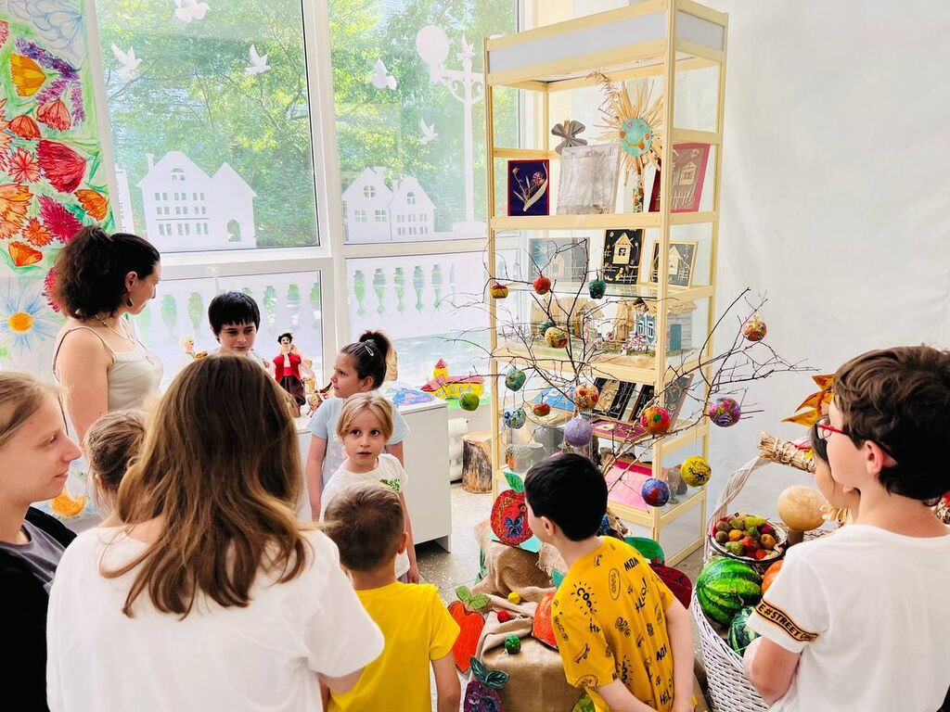  На мероприятии ребят познакомили с основным документом. Детям разъясняли какие бывают правонарушения и что что бывает с теми, кто его нарушает. После все ребята посетили выставку "Яблочный колорит" представлены работы юных мастеров, выполненные в технике папье-маше, с использованием бумаги и картона.  Поделки представляют собой яркие и сочные фрукты, которые вызывают аппетит и желание попробовать их на вкус. Творческие работы, выполненные в технике папье-маше удивляют своей реалистичностью, красочностью и яркими оттенками.  В целом, выставка "Яблочный колорит" показывает уровень способностей ребят из Образцовой студии "Птица счастья" | Скрипка Е.О.  8-988-134-29-40

Исполнитель: главный специалист
МКУК «Методический центр культуры» Т.В. Молоканова

